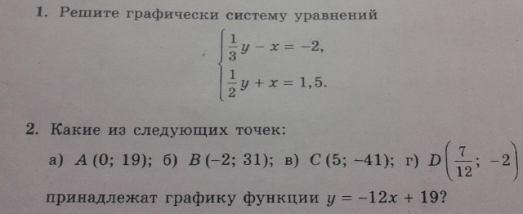
1) Решение системы уравнений:

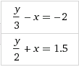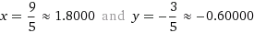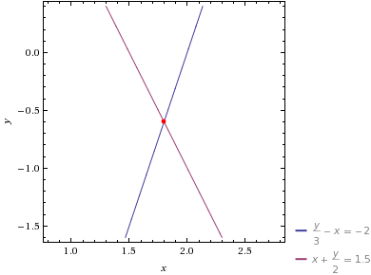

2) Уравнение у = -12х + 19: при х = 0 у = 19. Ответ а).

